Vyhodnotenie aktivít Združenia pestovateľov obilnín v roku 2020

- Január
  - 10.1. zaslalo ZPO pripomienky k návrhu Intervenčnej stratégie (analytickej štúdie IPP z decembra 2019). Niektoré pripomienky SPPK akceptovala do svojej pozície.
  - 24.1. sme na našej webovej stránke poskytli podrobnejšie informácie o Zelenej dohode EÚ.
- Február
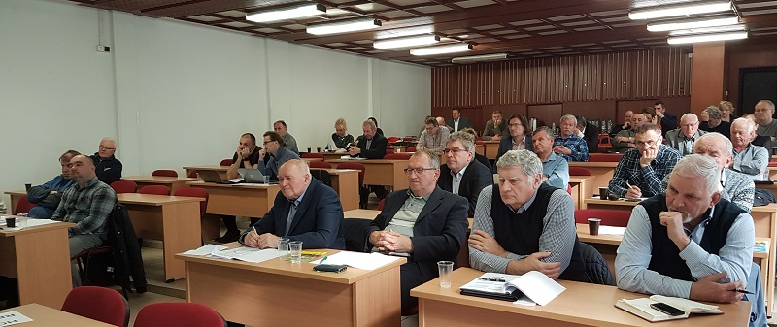
  - 19.2. v Nitre ZPO zorganizovalo úspešný odborný seminár s atraktívnou témou „Sme pripravení na zelenú reformu v poľnohospodárstve?“ kde prezentoval Prof. Ing. Ján Pokrivčák, PhD. analytickú podporu pre prípravu národného strategického plánu SPP na roky 2021-27 a prítomných asi 50 účastníkov živo diskutovalo aj o návrhoch Zelenej dohody EÚ a k viacročnému finančnému rámcu pre poľnohospodárstvo.
  - 27.2. v Nitre sa porady zväzov SPPK zúčastnil za ZPO predseda Ing. P. Marko a podpredseda Ing. I. Jakubička.
- Marec
  - 3.3. sme na webe odštartovali odborný seriál „Ako úspešne pestovať kukuricu?“ 1.časťou venovanou predsejbovej príprave a sejbe kukurice.
  - 5.3. si členovia mohli prečítať podrobnejšie o návrhoch EKomisie k Zelenej dohode EÚ aj o možnosti poskytnúť svoje pripomienky k návrhom stratégií.
  - 17.3. sme sprístupnili 2.časť seriálu „Ako úspešne pestovať kukuricu?“ zameranú na výživu tejto plodiny.
  - 18.3. sme na našej internetovej stránke informovali o opatreniach Európskej Komisie v súvislosti so šírením nového vírusu COVID-19 a stanoviskách samospráv.
  - 12.-18.3. prebehlo online rokovanie a per-rollam hlasovanie Predstavenstva a Kontrolnej komisie ZPO. Okrem iného vedenie ZPO schválilo návrh stanoviska pre EK-DG Sanco k Zelenej dohode (online dotazník) a tiež návrh rokovať o spojení s ostatnými príbuznými zväzmi RV s cieľom vytvoriť jeden silný pestovateľský zväz.
  - 24.3. sme pokračovali 3.časťou seriálu „Ako úspešne pestovať kukuricu?“ odporúčaniami k ochrane pred burinami, škodcami a chorobami.

- Apríl
  - 3.4. sme na základe dopytu MPRV SR poskytli stanovisko ZPO k situácii súvisiacej so šírením ochorenia COVID-19. Okrem iného v ňom združenie navrhuje „zachovať tradičné obchodné vzťahy a umožniť pestovateľom predaj poľnohospodárskych komodít.“ Podľa analýzy súčasných zásob nevidíme dôvod vytvárať nadmerné rezervné zásoby obilnín na Slovensku.
  - 30.4. sme na našej stránke poskytli zaujímavé informácie o očakávaniach a dopadoch koronakrízy na svetový obchod s agrokomoditami.
- Máj
  - 4.5. sme zverejnili na našej stránke poslednú, 4.časť seriálu „Ako úspešne pestovať kukuricu?“ – k zberu a pozberovej úprave tejto zrniny.
  - 26.5. sme na našej stránke zverejnili odborný článok o návrhoch nových stratégií „Z farmy na vidličku“ a „Biodiverzita“ v rámci Zelenej dohody EÚ z dielne Európskej Komisie.
- Jún
  - 4.6. sa v Dolnej Krupej konalo zasadanie Predstavenstva a Kontrolnej komisie ZPO, ktoré o.i. pripravilo XII. Valné zhromaždenie členov ZPO a návrh na úpravu Stanov.
  - 3.6. ZPO pripomienkovalo návrh Situačnej a výhľadovej správy pre obilniny, ktorú pravidelne pripravuje NPPC-VÚEPP.
  - 9.6. sa tajomníčka ZPO, Ing. V.Debnárová, zúčastnila online zasadnutia Pracovnej skupiny COPA/COGECA pre plodiny na ornej pôde. Hlavnými témami boli odhady produkcie roku 2019, výsevné plochy pre úrodu roku 2020 a aktuálna situácia porastov. Súčasťou boli aj informácie o stratégiách SPP a spoločná pozícia dotknutých organizácií k revízii smernice EÚ o dobrej hygienickej praxi pri zbere, skladovaní, obchodovaní a doprave zrnín.
  - 23.6. sme vytvorili na sociálnej sieti facebook stránku pre všetkých záujemcov o sektor obilnín: https://www.facebook.com/obilninari - ku koncu roka 2020 číta 176 sledovateľov (prirodzených, bez akejkoľvek marketingovej podpory). Takmer denne na ňu pridávame atraktívne informácie nielen pre pestovateľov, ale všetkých, ktorých tento sektor zaujíma.
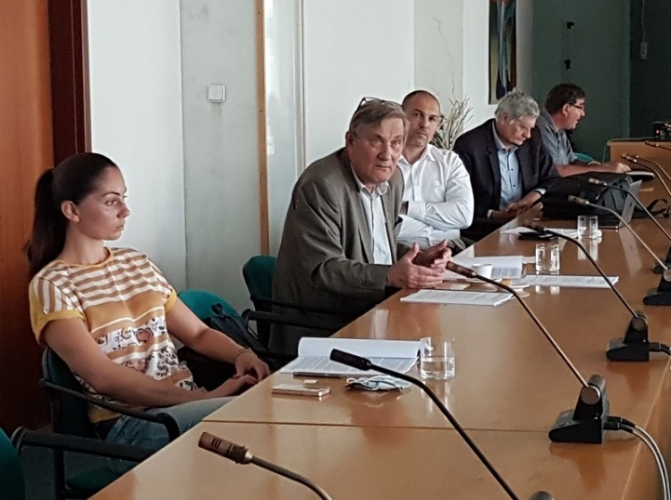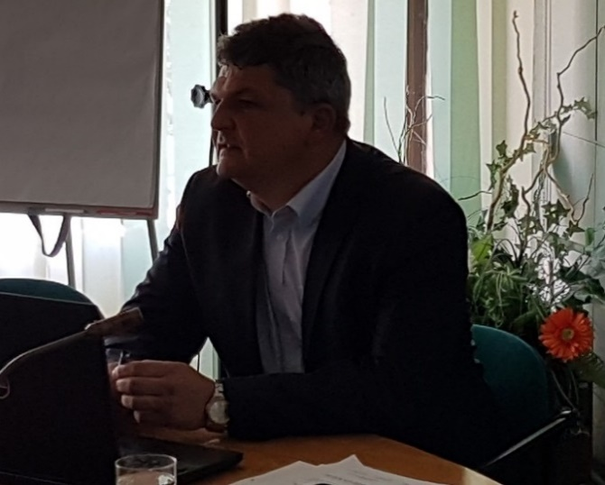
Diskusia je súčasťou každého Valného zhromaždenia ZPO / Predseda ZPO, Ing. Peter Marko
  - 24.6. v Nitre prijali členovia ZPO na XVII. Valnom zhromaždení členov ZPO zásadné úpravy Stanov ZPO, hlavne v rámci možnosti členstva v združení.
Od tohto času sa môžu členmi stať „fyzické a právnické osoby, ktoré vykonávajú podnikateľskú činnosť v poľnohospodárskej výrobe, spracovateľskom priemysle, obchode, alebo vo výskume a šľachtení, a teda sú producentmi, spracovateľmi, obchodníkmi, alebo výskumníkmi a šľachtiteľmi s hustosiatymi obilninami, alebo kukuricou na zrno„ Takéto je nové znenie článku 3, odsek 2 Stanov ZPO.
Odbornú prezentáciu poskytol predseda Ing. Peter Marko, na tému „Hranice ekonomickej efektivity v rastlinnej výrobe“, ktorá následne vyvolala živú diskusiu prítomných členov.
- Júl
  - 3.7. sme zverejnili štatistické odhady úrod obilnín v roku 2020.
  - 13.7. sme na našej stránke zverejnili článok ohľadom veľkosti poľnohospodárskych podnikov na Slovensku a ako je možné riešiť spoločné záujmy malých aj veľkých.
  - 24.7. v Bratislave sa zástupcovia ZPO stretli so zástupcami Slovenského združenia výrobcov piva a sladu. Cieľom boli hlavne realizačné ceny za sladovnícky jačmeň z produkcie 2020. Do spotreby piva negatívne zasiahla aj koronakríza. Záverom bolo odporúčanie, aby sa zmluvné vzťahy medzi pestovateľmi a výrobcami sladu na Slovensku uzatvárali včas a aby oba zväzy vyvinuli úsilie pre zvýšenie spotreby v živočíšnej výrobe.
- August
  - 5.8. v Roľníckych novinách publikovaný článok „Čo bráni tomu, aby malo Slovensko dostatok sladovníckeho jačmeňa?“ Úryvok z textu: „..A tak sa dostávame k paradoxne znejúcej pravde, že totiž pokiaľ chceme vytvoriť podmienky pre pestovanie kvalitného sladovníckeho jačmeňa, je potrebné najskôr zvýšiť stavy ošípaných a hydiny. ...Čo by ešte pomohlo? Určite tiež stabilné nákupné ceny, obojstranne výhodné obchodné zmluvy uzatvárané ešte pred založením novej úrody a tiež vzájomná komunikácia pestovateľov s odberateľmi.“
  - 4.8. sme na našej stránke poskytli informácie o pripravovaných opatreniach na udržanie vody v krajine v odbornom článku.
- September
  - 17.9. zasadanie Predstavenstva a Kontrolnej komisie ZPO v Turej Lúke pri Myjave. Vedenie spracovalo stanovisko k priebehu a výsledkom žatvy 2020. Prijalo tiež rozhodnutie napísať list ministrovi pôdohospodárstva a predsedovi vlády so žiadosťou o riešenie kritickej situácie v slovenskom poľnohospodárstve.
  - 30.9. v Roľníckych novinách publikované znenie listu. Okrem iného vyjadrili zástupcovia pestovateľov obilnín, že očakávajú od ministra pôdohospodárstva otvorenú a racionálnu komunikáciu a načúvanie potrebám praxe. Dôrazne žiadajú informácie v rámci prípravy strategických dokumentov rozvoja rezortu a deklarujú ochotu spolupracovať.
- Október
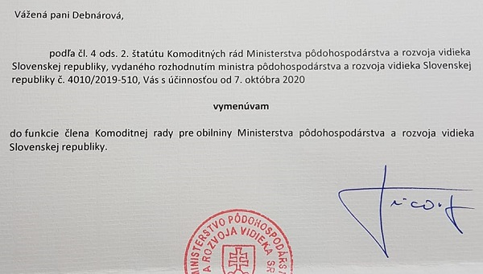
  - 6.10. výkonná tajomníčka ZPO, Ing. V.Debnárová, dostala Menovací dekrét ministra pôdohospodárstva a rozvoja vidieka SR do funkcie člena Komoditnej rady pre obilniny, ako poradného orgánu MPRV SR.
  - 14.10. v Roľníckych novinách publikovaný článok o rozširovaní členskej základne ZPO a prijatých zmenách v Stanovách ZPO (jún 2020).
- November
  - 6.11. sa tajomníčka ZPO, Ing. V.Debnárová, zúčastnila online zasadania Pracovnej skupiny COPA/COGECA pre plodiny na ornej pôde. Okrem zhodnotenia žatvy a stavu porastov, najmä s ohľadom na extrémy počasia, zástupca Európskej Komisie podal správu o priebehu hospodárskeho roka. Porovnali sa aktuálne pozície členov trialógu (EK, EP, Rada EÚ) k návrhom novej SPP na roky 2021-27.
  - 12.11. ZPO zaslalo svoje pripomienky k návrhu Situačnej a výhľadovej správy pre obilniny za I. polrok 2020 (k 30.6.2020), ktorú vypracoval NPPC-VÚEPP.
  - 13.11. v Solčanoch sa konalo krátke pracovné stretnutie predsedu predstavenstva, predsedníčky kontrolnej komisie a výkonnej tajomníčky najmä z dôvodu potreby doriešenia finančných tokov (úhrady členských poplatkov, sponzoring), pracovných zmlúv, oslovenia členov, apod.
  - 23.11. sme oslovili členov ZPO so žiadosťou o aktualizáciu kontaktných údajov pre potreby združenia a možnosti oslovovania členov.
  - 24.11. zaslalo ZPO stanovisko k návrhu (ministerky Veroniky Remišovej): „Vízia a stratégia rozvoja Slovenska do roku 2030 – dlhodobá stratégia udržateľného rozvoja Slovenskej republiky – Slovensko 2030 – mat.č. LP/2020/553“. Združenie predovšetkým vyzdvihuje, že „Poľnohospodárska a potravinárska výroba predstavuje významnú súčasť každodenného života obyvateľov v regiónoch Slovenska. Preto by mali byť súčasťou každého z uvedených integrovaných rozvojových programov“.
- December:
  - 9.12. bolo publikované vyhodnotenie roka 2020 z pohľadu pestovateľov obilnín na internetovej stránke SPPK a v Roľníckych novinách č.50/2020 (9.12.).
  - 8.12. a 14.12. členka Komoditnej rady pre obilniny, Ing. V.Debnárová, sa zúčastnila na online diskusii k dlhodobej „Koncepcii spoločných postupov pri budovaní moderného pôdohospodárstva s horizontom 2035“, ktorú pripravuje MPRV SR a NPPC. V rámci vertikál v rastlinnej a živočíšnej výrobe sa vypracuje koncepcia rozvoja do 31.3.2021, ktorá bude tvoriť podklad pre národnú stratégiu poľnohospodárstva na roky 2021-27.
  - V priebehu celého roka sme v pravidelných (dvojtýždňových) intervaloch poskytovali informácie o cenách hlavných komodít na Slovensku, v EÚ aj na svetových trhoch. Na našej stránke obilninari.sk nájdete aj všetky stanoviská a analýzy, či zásadné návrhy vedenia ZPO. Zverejňujeme štatistické údaje o obilninách. A členovia môžu využívať túto stránku aj na zverejňovanie ponuky, či dopytu, alebo aj na vlastnú propagáciu (formou článkov, minibanerov s prelinkovaním na ich webstránku).
  - celoročne poskytujeme prehľad cien obilnín na Slovensku pre čitateľov Roľníckych novín, v dvojtýždenných intervaloch.
  - po celý rok majú členovia možnosť kontaktovať vedenie združenia akýkoľvek spôsobom (email, telefón) a vyjadriť svoje pripomienky, názory, návrhy, skúsenosti. Osobne najlepšie na Valnom zhromaždení členov, ale aj kedykoľvek, podľa dohody. Radi privítame Vašu iniciatívu a pokúsime sa čo najlepšie reagovať na Vaše požiadavky. Neváhajte nás kontaktovať!
Spracovala: Ing. Vladimíra Debnárová, výkonný tajomník ZPO, 14.12.2020.

